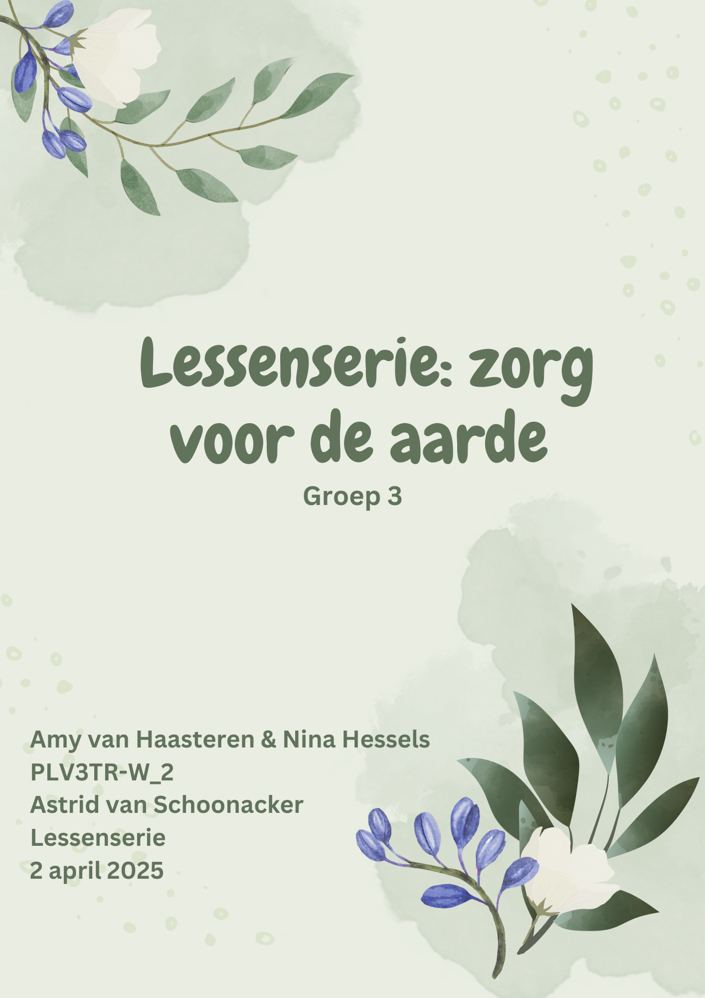

**Duurzaamheid en mondiale betrokkenheid**We hebben deze onderwerpen gekozen omdat duurzaamheid natuurlijk iets is waar we veel mee bezig moeten zijn. We willen de kinderen al vanaf een vroege tijd meegeven hoe je met het milieu moet omgaan en hoe we dit het beste kunnen doen. We dachten dat het, het beste was om ook mondiale betrokkenheid hierin toe te voegen zodat de kinderen ook zelf een zeg hierin kunnen hebben.

**Les 1: Duurzaamheid een moeilijk begrip**

**Lesdoelen op leerkrachtniveau**

* Aan het einde van de les kunnen de kinderen uitleggen wat duurzaamheid betekent en voorbeelden noemen van voorwerpen die duurzaam zijn en welke niet.
* Aan het einde van de les kunnen de kinderen onderscheiden welke acties duurzaam zijn en welke niet en aan de hand hiervan bepalen hoe duurzaam ze zelf zijn.

**Materialen**

* Het boek ‘’Koos de koala – Koos zoekt een huis’’
* Materialen voor op tafel zoals een plant, bekertjes, rietjes etc.
* Een grote doek
* Een groot vel papier
* Stift
* Digibord met de bijbehorende Canva presentatie via de volgende link te vinden <https://www.canva.com/design/DAGjNiiBe-s/cPpDME8_suiKscVHET8n1w/edit?utm_content=DAGjNiiBe-s&utm_campaign=designshare&utm_medium=link2&utm_source=sharebutton>

**Totale lesduur 35 min**

**Voorbereiding 5 min**Zet een tafel voorin de klas zodat iedereen het goed kan zien. Leg op de tafel voorwerpen neer die goed voor de natuur zijn zoals een plantje, papieren bekertjes, een herbruikbaar flesje etc. Leg ook voorwerpen neer die niet goed zijn voor de natuur zoals plastic rietjes, plastic verpakkingen, een speelgoedauto etc. Doe hier een doek overheen zodat de kinderen nog niet kunnen zien wat er op tafel ligt.

**Motiverende opening 10 min**Verras: lees het boek ‘’Koos de koala – Koos zoekt een huis’’ voor aan de kinderen. Ga met de kinderen na het lezen van het boek in gesprek over het verhaal. Hierbij zou je de volgende vragen kunnen stellen:

* Wat gebeurde er met het huis van Koos? *Het werd kapot gemaakt doordat de bomen werden omgekapt*
* Wie haalde het huis van Koos weg? *De mensen*
* Hoe voelde Koos zich toen dit gebeurde en waarom voelde hij zich zo denk je? *Verdrietig omdat hij geen huis meer heeft*
* Gebeuren dit soort dingen ook wel eens in de echte wereld? *Ja*

Activeren voorkennis: vertel aan de kinderen dat het kappen van het woud dus niet goed is voor de dieren en de natuur. Haal de doek van de spullen op tafel en bespreek kort wat de kinderen allemaal zien.

Hou steeds één voorwerp omhoog en laat de kinderen nadenken of dit goed is voor de natuur of niet. Als ze denken dat het goed is mogen ze aan de linkerkant van de klas gaan staan en als ze denken dat het slecht is aan de rechterkant. Geef steeds één iemand de beurt om uit te leggen waarom ze dat denken. Leg hierna het voorwerp aan de goede kant en loop daarna alle voorwerpen langs.

Lesdoelen op leerling niveau

* Ik kan uitleggen wat duurzaamheid is en voorbeelden noemen.
* Ik kan vertellen welke acties en voorwerpen duurzaam zijn en welke niet.

Verloop van de les

* Kennis maken met het begrip duurzaamheid
* Hoe duurzaam ben jij?
* Eén duurzaam voorwerp natekenen
* Kunstwerken presenteren

**Kern 20 min**Leg aan de kinderen de definitie van duurzaamheid uit: als je duurzaam leeft hou je rekening met de mensen die na jou leven zodat zij ook fijn kunnen leven op onze aarde. Zo moet er genoeg voedsel zijn voor iedereen, moeten planten kunnen groeien en dieren kunnen leven (Schooldag van de duurzaamheid, z.d.). Vraag hierna of de kinderen voorbeelden weten van dingen die duurzaam zijn en schrijf dit op in een mindmap op het digibord of een vel papier.

Zet op het bord de Canva presentatie klaar. Laat steeds een slide zien met daarop één stelling en drie antwoorden met bijpassende bewegingen. Lees de stelling voor en geef de kinderen de tijd om even na te denken over hoe erg de stelling bij hen past. Ze maken de beweging die past bij hun antwoord. Geef een aantal kinderen de beurt om hun antwoord uit te leggen.

**Afsluiting 5 min**Bespreek klassikaal welke voorwerpen de kinderen in de klas zien of dingen die jullie in de klas doen die duurzaam zijn. Deze kan je eventueel bij de mindmap erbij schrijven.

**\*Handige tip: lees het boek al in de pauze voor en bespreek alleen de vragen bij de opening van de les. Zo duurt de les wat minder lang.**

**Les 2: De zorg om de aarde**

**Lesdoelen op leerkrachtniveau**

* Aan het einde van de les kunnen de kinderen voorbeelden noemen van gevolgen voor de natuur, ontstaan door de slechte zorg voor de aarde door de mens.
* Aan het einde van de les hebben de kinderen een uitvinding om de natuur te helpen ontworpen en kunnen ze uitleggen wat ze gemaakt hebben.
* Aan het einde van de les kunnen de kinderen uitleggen wat de begrippen plastic soep, ontbossing en het broeikaseffect zijn.

**Materialen**

* Digibord met de bijbehorende Canva presentatie via de volgende link te vinden: <https://www.canva.com/design/DAGjaMGSnmA/kyY1SUXD8k86IO_owzxd0A/edit?utm_content=DAGjaMGSnmA&utm_campaign=designshare&utm_medium=link2&utm_source=sharebutton>
* Het boek ‘’Koos de koala- een schild voor Soof’’
* Witte papiertjes
* Kleurpotloden

**Totale lesduur 50 min**

**Motiverende opening 10 min**Verras: lees het boek ‘’Koos de koala – een schild voor Soof’’ voor aan de kinderen. Na het lezen van het boek kan je samen met de kinderen in gesprek gaan over het gelezen verhaal. Je zou hierbij de volgende vragen kunnen stellen om het gesprek te stimuleren:

* Waar is Soof haar schild kwijtgeraakt? *In een afvalberg.*
* Hoe is het afval daar gekomen? *Mensen hebben afval op de grond gegooid. Door de wind, zee etc. is het op een hoop terecht gekomen.*
* Is het fijn voor dieren om zoveel afval om zich heen te hebben en waarom wel of niet? *Nee want ze kunnen er gewond door raken.*
* Gebeuren dit soort dingen ook wel eens in de echte wereld? *Ja*
* Wat was er ook alweer gebeurd met Koos in het vorige boek en door wie kwam dat? *Hij was zijn huis kwijt geraakt omdat mensen bomen gingen kappen.*

Activeren voorkennis: zet op het bord een aantal plaatjes die horen bij de natuurvervuiling en de achteruitgang van de aarde. Laat de kinderen nadenken wat er op de plaatjes te zien is en wat zij hier al over weten. Schrijf deze dingen op in een mindmap.

Lesdoelen op leerling niveau

* Ik kan voorbeelden noemen van gevolgen voor de natuur.
* Ik heb een uitvinding om de natuur te helpen bedacht.
* Ik kan uitleggen wat de plastic soep, ontbossing en opwarming van de aarde is.

Verloop van de les

* Gevolgen voor de natuur: plastic soep, ontbossing en opwarming van de aarde
* Uitvinding ontwerpen om de natuur te helpen
* Presenteren aan elkaar

**Kern 35 min**Bespreek met de kinderen de volgende informatie over klimaatproblemen die ontstaan door de mens:

*Plastic soep:* de plastic soep is een verzameling van (plastic) afval in de zee (BAR-afvalbeheer, 2023). Mensen gooien soms afval op straat in plaats van in de prullenbak. Door de stroming van water en wind wordt dit afval meegenomen naar zee. Dit plastic breekt heel slecht af en blijft dus lang in zee. Dit is heel erg slecht voor de dieren die in de zee leven. Zo kunnen dieren het afval zien als voedsel of er in vast raken. Hier kunnen ze erg ziek van worden of zelf doodgaan (BAR-afvalbeheer, 2023).

*Ontbossing:* mensen kappen vooral in het regenwoud veel bomen voor het hout maar vooral om grond vrij te maken om eten te verbouwen. Hierdoor verliezen veel dieren hun leefgebied, kunnen ze minder eten vinden en planten ze zich minder voort. Daarnaast komen er bij het kappen veel stoffen vrij die niet goed zijn voor de natuur (WWF, z.d.).

*Opwarming van de aarde:* bij autorijden, bossen kappen en nog veel meer komt er een stofje CO2 vrij. Deze stof is niet goed voor de natuur omdat het er voor zorgt dat er veel meer warmte in de lucht blijft. Hierdoor verandert het weer. Het kan bijvoorbeeld veel meer gaan regenen of juist droog zijn maar ook veel warmer. Dit kan weer zorgen voor weinig eten en drinken en het doodgaan van de natuur. Op de Noordpool smelt bijvoorbeeld heel veel ijs wat niet fijn is voor de dieren daar (WWF, z.d.).

*Gebruik bij het vertellen van deze informatie de ondersteuning van de Canva presentatie

Vertel de kinderen hierna dat er gelukkig wel manieren zijn om de natuur te helpen. Volgende les leren ze hier meer over! De kinderen gaan in hun tafelgroepje bespreken welke uitvindingen zij kunnen bedenken om de natuur te helpen. Deel na ongeveer 5 minuten witte papiertjes en kleurpotloden uit. Geef de kinderen nu de tijd om individueel een uitvinding te tekenen.

**Afsluiting 5 min**Laat de kinderen in groepjes van ongeveer 5 aan elkaar presenteren wat ze ontworpen hebben. Hierbij kunnen ze bijvoorbeeld vertellen over hoe het werkt en welk probleem het aanpakt. Biedt de ruimte om kinderen hun werk voor de hele klas te presenteren als hier behoefte aan is.

**\*Handige tip: lees het boek in twee delen voor. Het eerste deel over het afval zou je deze les of in de kleine pauze kunnen voorlezen. Het tweede deel over het hergebruiken van afval zou je kunnen gebruiken voor les drie.**

**Les 3: Daar moet wat aan veranderen!**

**Lesdoelen op leerkrachtniveau**

* Aan het einde van de les kunnen de kinderen realiseren wat er gebeurt met afval die op straat slingert.
* Aan het einde van de les kunnen de kinderen uitleggen wat goede maatregelen zijn om ons milieu te beschermen.
* Aan het einde van de les kunnen de kinderen oplossingen bedenken voor een milieuramp aan de hand van een uitvinding.

**Materialen**

* Digibord met bijbehorende presentatie. <https://www.canva.com/design/DAGjdmg2eCc/ou6l3RE0LJgxO8onrG4elg/view?utm_content=DAGjdmg2eCc&utm_campaign=designshare&utm_medium=link2&utm_source=uniquelinks&utlId=h3f1d24101c>
* Het boek ‘’Koos de koala- een schild voor Soof’’
* Knutsel materiaal

**Voorbereiding**Zoek een plaatje van afval dat in de natuur ligt en hoe lang het daar ligt. Dit kan je aan de kinderen laten zien wanneer je het hierover gaat hebben. Maak een foto van de kinderen hun uitvindingen en zet die in een collage op het bord. Hiermee worden ze herinnert wat ze de vorige les voor goede ideeën hebben bedacht.

**Motiverende opening**Verras: voorlezen tweede deel boek Koos de koala- een schild voor Soof

Ik lees samen met de kinderen het tweede deel van het boek Koos de koala – een schild voor Soof. We lezen door tot het einde waarin Soof weer een nieuwe schild krijgt die ze samen met Koos heeft gevonden en die Koos weer helemaal heeft opgelapt. Ik bespreek met de kinderen hoe Koos hun probleem heeft opgelost. Door het schild weer te maken met gerecycled afval. Ik vraag aan de kinderen of hun misschien een andere ideeën hadden om Soof te helpen.

Activeren voorkennis: ik koppel met de kinderen terug op de ideeën en ontwerpen die ze hebben gemaakt voor hun uitvinding in de vorige les. Wat hebben we ook alweer in de les geleerd?

Lesdoelen op leerling niveau:

* Ik bedenk ideeën hoe ik de natuur schoon kan houden.
* Ik leer over afval in de natuur.

Verloop van de les:

* Motiverende opening
* Activeren van de voorkennis
* Lesdoel bespreken
* Terugkoppeling op de vorige les
* Rondje om de school
* Bespreken afval in de natuur
* Hoe kunnen we dit voorkomen?
* Knutselen met gerecyclede spullen
* Tentoonstelling

**Kern**Koppel terug met de kinderen over wat ze hebben geleerd in de lessen hiervoor. Wat hebben ze ook alweer over de gevolgen van natuur vervuiling geleerd? Wat voor oplossingen hadden ze daarbij bedacht.

Ga hierna samen met de kinderen een rondje lopen rond de school. Als kijkvraag moeten de kinderen goed om zich heen kijken of ze veel afval zien en wat voor soorten afval ze zien. Maak hier vervolgens een mindmap van op het bord met de kinderen.

Kijk vervolgens samen met de kinderen naar welke dingen niet verteerbaar zijn voor het milieu. Daar kan je de kinderen laten zien hoelang bepaalde onderwerpen er blijven liggen. Koppel eventueel terug op de plastic soep die ze in de vorige les hebben gezien, daar kunnen ze zien dat er veel plastic blijft slingeren en ook in de natuur terecht komt. Praat over de verschillende soorten afval. Hoe de gft resten sneller weggaan doordat het biologisch verteerbaar is (Consultancy.nl, 2020), maar plastic blijft veel langer liggen. Denk ook aan aluminium of kauwgom en rubberen elastiekjes. Deze zijn helemaal niet te verteren. Kijk of je met de kinderen een koppeling kan leggen met wat we op de straat hebben gevonden of daar ook een deel van op de grond ligt.

Natuurlijk willen we dit voorkomen, dus gaan we samen met de klas bedenken wat we met de school kunnen doen om alles goed weg te kunnen gooien. Denk aan het scheiden van afval, je afval weg te gooien in een prullenbak in plaats van op de straat en al dat soort ideeën. Je kan het natuurlijk ook altijd recyclen. De kinderen hebben van huisafval of gerecycled spullen meegenomen zodat we er in deze les mee kunnen knutselen.

Als ze een drinkpak hebben meegenomen kunnen de kinderen er bijvoorbeeld een kunstwerk van maken of als ze een fles hebben meegenomen, kunnen ze er een raket van maken.

**Afsluiting**We maken een tentoonstelling van de kinderen hun creaties. Ze mogen ze op de tafel laten liggen en dan lopen we rond om naar de creaties te kijken. Als de kinderen weer zitten mogen ze allemaal een compliment geven over een bepaalde creatie en of ze er misschien door geïnspireerd waren.

**\*Handige tip:** Consultancy.nl. (2020, 16 maart). Wat is de afbreektijd van zwerfafval in de natuur? *Consultancy*. <https://www.consultancy.nl/nieuws/27536/wat-is-de-afbreektijd-van-zwerfafval-in-de-natuur#:~:text=Gemiddeld%20is%20groente%2D%20en%20fruitafval,voordat%20ze%20volledig%20zijn%20afgebroken>.

**Bronnenlijst**

BAR-afvalbeheer. *Plastic soep, wat is dat precies?.* (2023, 4 augustus). Geraadpleegd op 23 maart 2025 van, <https://www.bar-afvalbeheer.nl/plastic-soep>

Schooldag van de duurzaamheid. *Wat is duurzaamheid?.* (z.d.). Geraadpleegd op 23 maart 2025, van <https://www.schooldagvandeduurzaamheid.nl/junior-global-goals/wat-is-duurzaamheid/>

WWF. *Tijd om ermee te kappen!.* (z.d.). Geraadpleegd op 6 april 2025, van <https://wwf.be/nl/focus/stop-ontbossing#:~:text=De%20gevolgen%20kennen%20we%3A%20massale,van%20bossen%20om%20te%20overleven>.

WWF. *Oorzaken en gevolgen klimaatverandering.* (z.d.). Geraadpleegd op 6 april 2025, van <https://www.wwf.nl/wat-we-doen/focus/klimaatverandering/oorzaken-gevolgen-klimaat#:~:text=De%20opwarming%20van%20de%20aarde%20is%20een%20onderdeel%20van%20de,fossiele%20brandstoffen%2C%20ontbossing%20en%20landbouw>.